Лабораторная работа №8

Текстовой редактор vi

Старовойтов Егор Сергеевич

Содержание

Цель работы 2

Задание 2

Задание 1. Создание нового файла с использованием vi 2

Задание 2. Редактирование существующего файла 3

Теоретическое введение 3

Основные группы команд редактора 3

Команды управления курсором 3

Команды позиционирования 4

Команды перемещения по файлу 4

Команды перемещения по словам 4

Команды редактирования 4

Вставка текста 4

Вставка строки 4

Удаление текста 4

Отмена и повтор произведённых изменений 4

Копирование текста в буфер 4

Вставка текста из буфера 5

Замена текста 5

Поиск текста 5

Команды редактирования в режиме командной строки 5

Копирование и перемещение текста 5

Запись в файл и выход из редактора 5

Опции 5

Выполнение лабораторной работы 6

Задание 1 6

Задание 2 8

Запуск файла hello.sh 11

Вывод 11

Контрольные вопросы 11

1. Дайте краткую характеристику режимам работы редактора vi. 11

2. Как выйти из редактора, не сохраняя произведённые изменения? 12

3. Назовите и дайте краткую характеристику командам позиционирования. 12

4. Что для редактора vi является словом? 12

5. Каким образом из любого места редактируемого файла перейти в начало (конец) файла? 12

6. Назовите и дайте краткую характеристику основным группам команд редактирования. 12

7. Необходимо заполнить строку символами $. Каковы ваши действия? 12

8. Как отменить некорректное действие, связанное с процессом редактирования? 12

9. Назовите и дайте характеристику основным группам команд режима последней строки. 13

10. Как определить, не перемещая курсора, позицию, в которой заканчивается строка? 13

11. Выполните анализ опций редактора vi (сколько их, как узнать их назначение и т.д.). 13

12. Как определить режим работы редактора vi? 13

# Цель работы

Получить практические навыки работы с редактором vi, установленным по умолчанию практически во всех дистрибутивах.

# Задание

## Задание 1. Создание нового файла с использованием vi

1. Создайте каталог с именем ~/work/os/lab06.
2. Перейдите во вновь созданный каталог.
3. Вызовите vi и создайте файл hello.sh bash vi hello.sh
4. Нажмите клавишу i и вводите следующий текст. sh #!/bin/bash HELL=Hello function hello { LOCAL HELLO=World echo $HELLO } echo $HELLO hello
5. Нажмите клавишу Esc для перехода в командный режим после завершения ввода текста.
6. Нажмите : для перехода в режим последней строки и внизу вашего экрана появится приглашение в виде двоеточия.
7. Нажмите w (записать) и q (выйти), а затем нажмите клавишу Enter для сохранения вашего текста и завершения работы.
8. Сделайте файл исполняемым bash chmod +x hello.sh

## Задание 2. Редактирование существующего файла

1. Вызовите vi на редактирование файла bash vi ~/work/os/lab06/hello.sh
2. Установите курсор в конец слова HELL второй строки.
3. Перейдите в режим вставки и замените на HELLO. Нажмите Esc для возврата в командный режим.
4. Установите курсор на четвертую строку и сотрите слово LOCAL.
5. Перейдите в режим вставки и наберите следующий текст: local, нажмите Esc для возврата в командный режим.
6. Установите курсор на последней строке файла. Вставьте после неё строку, содержащую следующий текст: echo $HELLO.
7. Нажмите Esc для перехода в командный режим.
8. Удалите последнюю строку.
9. Введите команду отмены изменений u для отмены последней команды.
10. Введите символ : для перехода в режим последней строки. Запишите произведённые изменения и выйдите из vi.

# Теоретическое введение

В большинстве дистрибутивов Linux в качестве текстового редактора по умолчанию устанавливается интерактивный экранный редактор vi (Visual display editor).

Редактор vi имеет три режима работы: - командный режим — предназначен для ввода команд редактирования и навигации по редактируемому файлу; - режим вставки — предназначен для ввода содержания редактируемого файла; - режим последней (или командной) строки — используется для записи изменений в файл и выхода из редактора. Для вызова редактора vi необходимо указать команду vi и имя редактируемого файла: vi . При этом в случае отсутствия файла с указанным именем будет создан такой файл.

Переход в командный режим осуществляется нажатием клавиши Esc. Для выхода из редактора vi необходимо перейти в режим последней строки: находясь в командном режиме, нажать Shift-; (по сути символ : — двоеточие), затем: - набрать символы wq, если перед выходом из редактора требуется записать изменения в файл; - набрать символ q (или q!), если требуется выйти из редактора без сохранения.

Замечание. Следует помнить, что vi различает прописные и строчные буквы при наборе (восприятии) команд.

## Основные группы команд редактора

### Команды управления курсором

* Курсор влево - backspace, h, стрелка влево
* Курсор вправо - пробел, l, стрелка вправо
* Курсор вверх - k, стрелка вверх
* Курсор вниз - j, стрелка вниз

### Команды позиционирования

* 0 (ноль) — переход в начало строки;
* $ — переход в конец строки;
* G — переход в конец файла;
* 𝑛 G — переход на строку с номером 𝑛.

### Команды перемещения по файлу

* Ctrl-d — перейти на пол-экрана вперёд;
* Ctrl-u — перейти на пол-экрана назад;
* Ctrl-f — перейти на страницу вперёд;
* Ctrl-b — перейти на страницу назад.

### Команды перемещения по словам

* W или w — перейти на слово вперёд;
* 𝑛 W или 𝑛 w — перейти на 𝑛 слов вперёд;
* b или B — перейти на слово назад;
* 𝑛 b или 𝑛 B — перейти на 𝑛 слов назад.

## Команды редактирования

### Вставка текста

* а — вставить текст после курсора;
* А — вставить текст в конец строки;
* i — вставить текст перед курсором;
* 𝑛 i — вставить текст 𝑛 раз;
* I — вставить текст в начало строки.

### Вставка строки

* о — вставить строку под курсором;
* О — вставить строку над курсором.

### Удаление текста

* x — удалить один символ в буфер;
* d w — удалить одно слово в буфер;
* d $ — удалить в буфер текст от курсора до конца строки;
* d 0 — удалить в буфер текст от начала строки до позиции курсора;
* d d — удалить в буфер одну строку;
* 𝑛 d d — удалить в буфер 𝑛 строк.

### Отмена и повтор произведённых изменений

* u — отменить последнее изменение;
* . — повторить последнее изменение.

### Копирование текста в буфер

* Y — скопировать строку в буфер;
* 𝑛 Y — скопировать 𝑛 строк в буфер;
* y w — скопировать слово в буфер.

### Вставка текста из буфера

* p — вставить текст из буфера после курсора;
* P — вставить текст из буфера перед курсором.

### Замена текста

* c w — заменить слово;
* 𝑛 c w — заменить 𝑛 слов;
* c $ — заменить текст от курсора до конца строки;
* r — заменить слово;
* R — заменить текст.

### Поиск текста

* / текст — произвести поиск вперёд по тексту указанной строки символов текст;
* ? текст — произвести поиск назад по тексту указанной строки символов текст.

## Команды редактирования в режиме командной строки

### Копирование и перемещение текста

* : 𝑛,𝑚 d — удалить строки с 𝑛 по 𝑚;
* : 𝑖,𝑗 m 𝑘 — переместить строки с 𝑖 по 𝑗, начиная со строки 𝑘;
* : 𝑖,𝑗 t 𝑘 — копировать строки с 𝑖 по 𝑗 в строку 𝑘;
* : 𝑖,𝑗 w имя-файла — записать строки с 𝑖 по 𝑗 в файл с именем имя-файла.

### Запись в файл и выход из редактора

* : w — записать изменённый текст в файл, не выходя из vi;
* : w имя-файла — записать изменённый текст в новый файл с именем имя-файла;
* : w ! имя-файла — записать изменённый текст в файл с именем имя-файла;
* : w q — записать изменения в файл и выйти из vi;
* : q — выйти из редактора vi;
* : q ! — выйти из редактора без записи;
* : e ! — вернуться в командный режим, отменив все изменения, произведённые со времени последней записи.

## Опции

Опции редактора vi позволяют настроить рабочую среду. Для задания опций используется команда set (в режиме последней строки): - : set all — вывести полный список опций; - : set nu — вывести номера строк; - : set list — вывести невидимые символы; - : set ic — не учитывать при поиске, является ли символ прописным или строчным. Если вы хотите отказаться от использования опции, то в команде set перед именем опции надо поставить no.

# Выполнение лабораторной работы

## Задание 1

1. Создан каталог с именем ~/work/os/lab06.

* 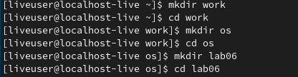
* Создание каталога ~/work/os/lab06

1. Перешел во вновь созданный каталог.
2. Вызвал vi и создал файл hello.sh набрав bash vi hello.sh
3. Нажал клавишу i и ввел следующий текст. sh #!/bin/bash HELL=Hello function hello { LOCAL HELLO=World echo $HELLO } echo $HELLO hello

* 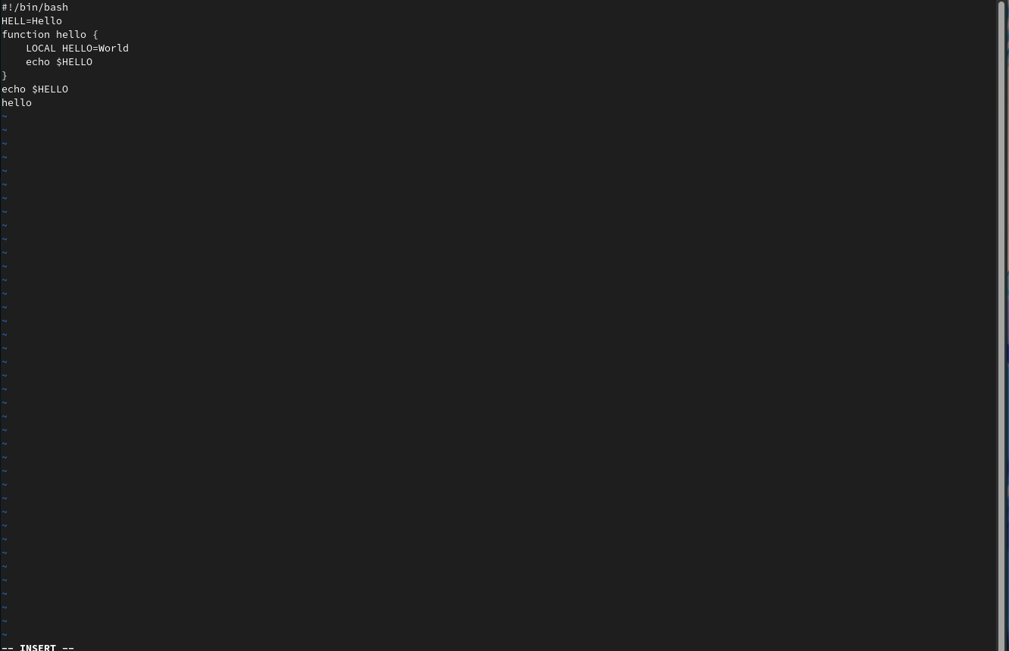
* Введенный текст

1. Нажал клавишу Esc для перехода в командный режим после завершения ввода текста. 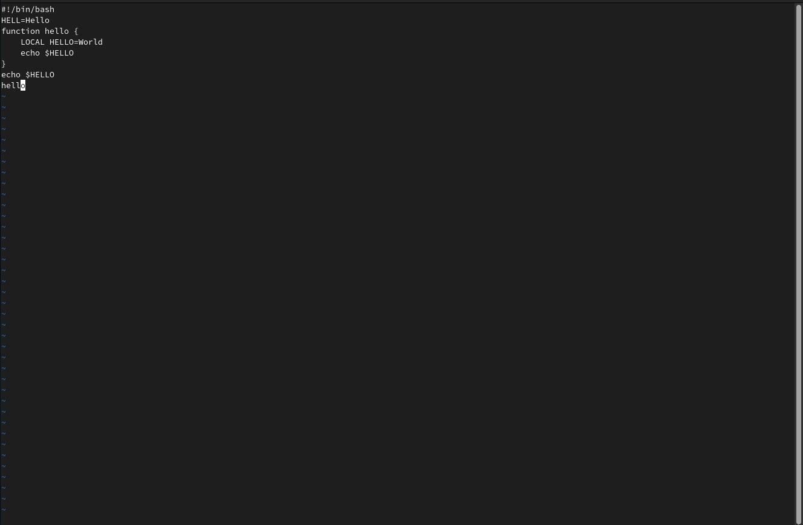
2. Нажал : для перехода в режим последней строки и внизу моего экрана появилось приглашение в виде двоеточия. 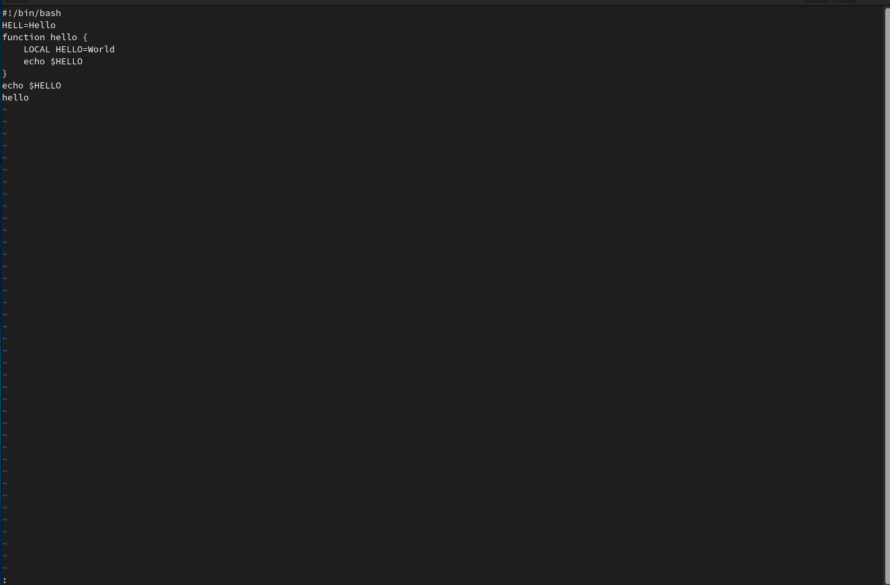
3. Нажал w (записать) и q (выйти), а затем клавишу Enter для сохранения текста и завершения работы.
4. Сделал файл исполняемым

* Сделал hello.sh исполняемым
* Сделал hello.sh исполняемым

## Задание 2

1. Вызвал vi на редактирование файла набрав bash vi ~/work/os/lab06/hello.sh 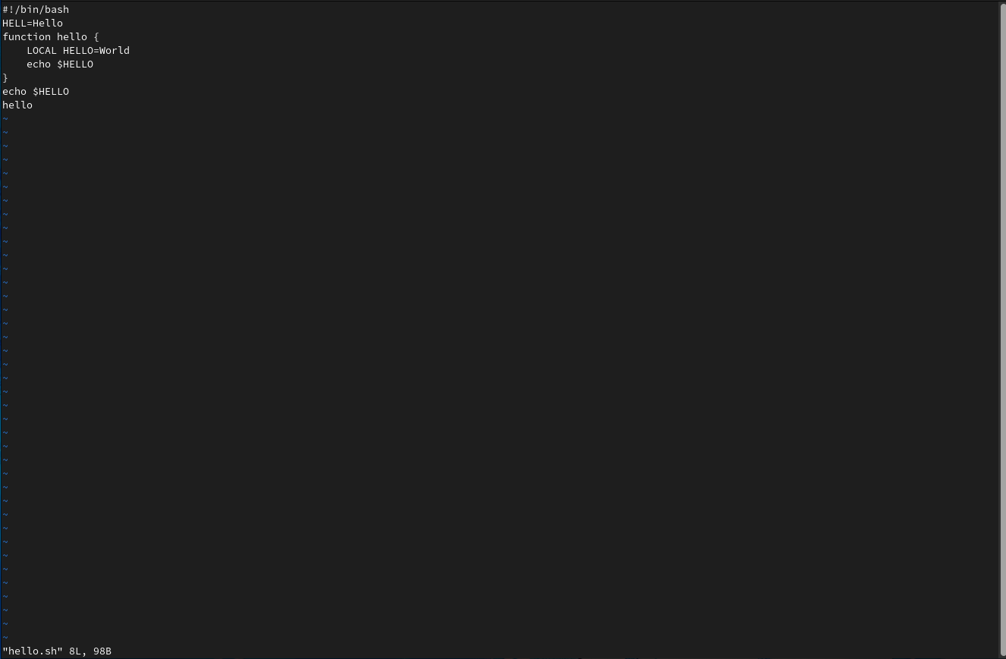
2. Установил курсор в конец слова HELL второй строки.

* 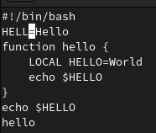
* Установил курсор в конец слова HELL

1. Перешел в режим вставки и заменил HELL на HELLO. Потом нажал Esc для возврата в командный режим. 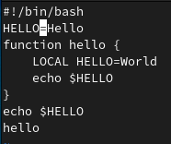
2. Установил курсор на четвертую строку и стер слово LOCAL.

* 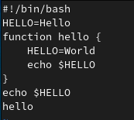
* Стер слово LOCAL

1. Перешел в режим вставки и набрал “local”, нажал Esc для возврата в командный режим.

* 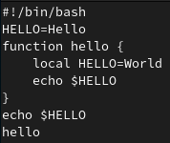
* Набрал local

1. Установил курсор на последней строке файла. Вставил после неё строку, содержащую текст: “echo $HELLO.” 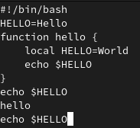
2. Нажал Esc для перехода в командный режим.
3. Удалил последнюю строку.

* 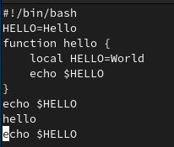 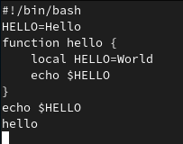

1. Ввел команду отмены изменений u для отмены последней команды.

* 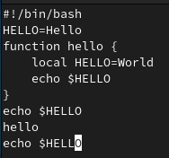
* Отменил последнее действие

1. Ввел символ : для перехода в режим последней строки. Записал произведённые изменения и выйдите из vi.

* 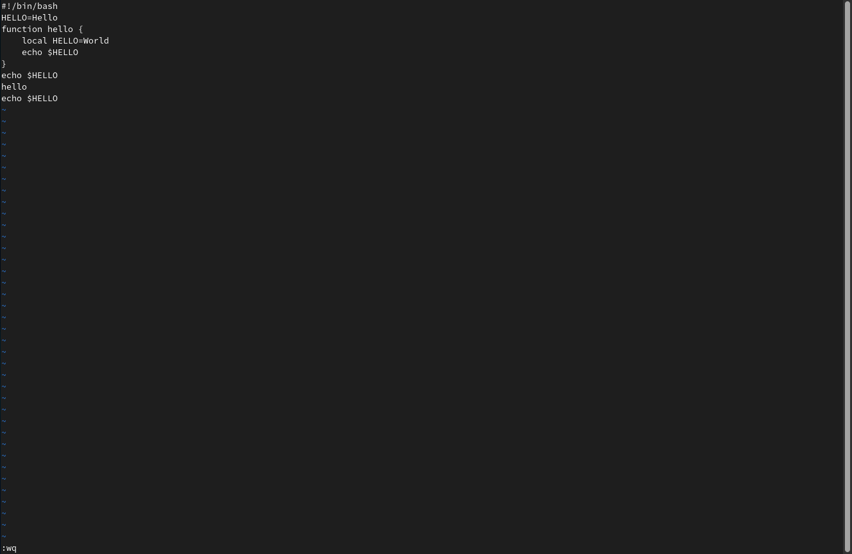
* Выход из vi

## Запуск файла hello.sh

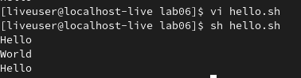

Исполнение файла hello.sh

# Вывод

Я получил практические навыки работы с редактором vi, изучил его основные команды и опции. Также познакомился с файлами формата .sh.

# Контрольные вопросы

## 1. Дайте краткую характеристику режимам работы редактора vi.

* командный режим — предназначен для ввода команд редактирования и навигации по редактируемому файлу;
* режим вставки — предназначен для ввода содержания редактируемого файла;
* режим последней (или командной) строки — используется для записи изменений в файл и выхода из редактора.

## 2. Как выйти из редактора, не сохраняя произведённые изменения?

Перейти в режим последней строки, набрать q, нажать Enter.

## 3. Назовите и дайте краткую характеристику командам позиционирования.

* 0 (ноль) — переход в начало строки;
* $ — переход в конец строки;
* G — переход в конец файла;
* 𝑛 G — переход на строку с номером 𝑛.

## 4. Что для редактора vi является словом?

Словом является любой набор символов между двумя разделителями. Смотря какие опции указаны при вызове команды, разделителями будут либо только пробел, табуляция и возврат каретки, либо вообще все пробельные символы и знаки пунктуации.

## 5. Каким образом из любого места редактируемого файла перейти в начало (конец) файла?

Использовать следующие команды позиционирования: - G — переход в конец файла; - 1G - переход в начало файла;

## 6. Назовите и дайте краткую характеристику основным группам команд редактирования.

* Вставка текста - вставить текст в указанное место указанное число раз
* Вставка строки - вставить строку под или над курсором
* Удаление текста - удалить указанный фрагмент текста и записать его в буфер
* Отмена и повтор предыдущих операций
* Копирование текста в буфер - скопировать слово, строку, несколько строк
* Вставка текста из буфера - вставить текст до или после курсора
* Замена текста - заменить указанный фрагмент текста содержимым буфера
* Поиск текста - поиск нужной подстроки с начала или с конца указанной строки текста

## 7. Необходимо заполнить строку символами $. Каковы ваши действия?

Использовать команду cc для замены всех символов в строке.

## 8. Как отменить некорректное действие, связанное с процессом редактирования?

Использовать команду u.

## 9. Назовите и дайте характеристику основным группам команд режима последней строки.

* Копирование, удаление и перемещение текста (с указанием интервала строк и целевого файла)
* Запись в файл и выход из редактора (выход без или с сохранием изменений, запись текста в новый файл)

## 10. Как определить, не перемещая курсора, позицию, в которой заканчивается строка?

Произвести поиск символа “” с помощью команды /.

## 11. Выполните анализ опций редактора vi (сколько их, как узнать их назначение и т.д.).

Опции редактора vi позволяют настроить рабочую среду. Для задания опций используется команда set (в режиме последней строки): - : set all — вывести полный список опций; - : set nu — вывести номера строк; - : set list — вывести невидимые символы; - : set ic — не учитывать при поиске, является ли символ прописным или строчным. Если вы хотите отказаться от использования опции, то в команде set перед именем опции надо поставить no.

## 12. Как определить режим работы редактора vi?

Взглянуть на последнюю строку редактора. - : - режим последней строки - Слово INSERT - режим вставки - Ничего - командный режим